**OKULUMUZUN KISA TARİHÇESİ**

**Okulumuz, 2016 yılında betonarme olarak 3 katlı ve 14 derslikli inşa edilmiştir...**

Okulumuz, 2015–2016 Eğitim-Öğretim yılının ikinci döneminde Boğazlıyan’da yeni yerinde Boğazlıyan Kız İmam Hatip Lisesinden ayrılarak, Zeynel Deniz Erkek Anadolu İmam Hatip Lisesi olarak eğitime başlamıştır. Okulumuzda; iki şube 9.sınıf, iki şube 10.sınıf, bir şube 11.sınıf ve iki şube de 12.sınıf olmak üzere toplam 7 şubesi olup okul mevcudu 87’dir. Okulumuz; konferans salonu, basketbol sahası, açık spor alanları, masa tenisi ve satranç oynama alanlarına ve yakında hizmete girecek Z- Kütüphaneye sahiptir. Bütün sınıflarda akıllı sınıf teknolojisi kullanılmaktadır. Eğitim- öğretim için mükemmel bir alt yapıya sahip olan Boğazlıyan Zeynel Deniz Anadolu İmam Hatip Lisesi eğitim öğretim tarihimizdeki yerini almak için çalışmalarına devam etmektedir.

Okulumuza, LGS sınav sonuçlarına göre öğrenci alınmakta olup aynı zamanda Ortaöğretim Kurumları Yönetmeliğinin ilgili maddelerine göre nakil işlemleri

gerçekleştirilmektedir.

Ayrıca okulumuz “Temiz Okul Sağlıklı Okul Projesinde” “BEYAZ BAYRAK” almıştır.

[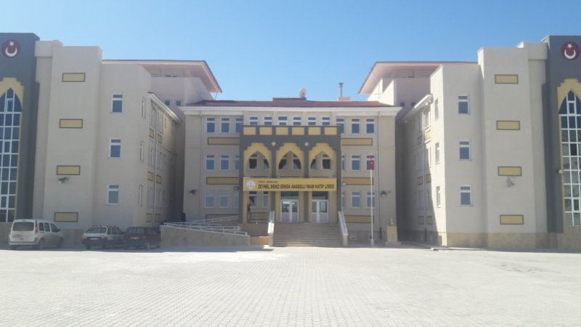](http://eminaliyasin.meb.k12.tr/meb_iys_dosyalar/34/10/728550/resimler/2017_10/k_31205141_IMG_1909.jpg)